4.2《变压器》
1．（多选）理想变压器原、副线圈匝数比为10∶1，以下说法中正确的是( )
A．穿过原、副线圈每一匝磁通量之比是10∶1
B．穿过原、副线圈每一匝磁通量的变化率相等
C．原、副线圈每一匝产生的电动势瞬时值之比为10∶1
D．正常工作时原、副线圈的输入、输出功率之比为1∶1
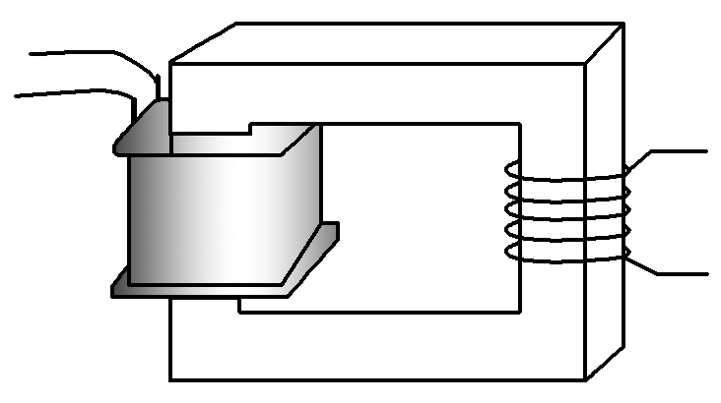
2．一输入电压为220 V，输出电压为36 V的变压器副线圈烧坏了，为获知此变压器原副线圈匝数，某同学拆下烧坏的副线圈，用绝缘导线在铁芯上新绕了5匝线圈，如图所示，然后将原来线圈接到220 V交流电源上，测得新绕线圈的端电压为1 V，按理想变压器分析，该变压器烧坏前的原、副线圈匝数分别为( )
A．1 100,360
B．1 100,180
C．2 200,180
D．2 200,360
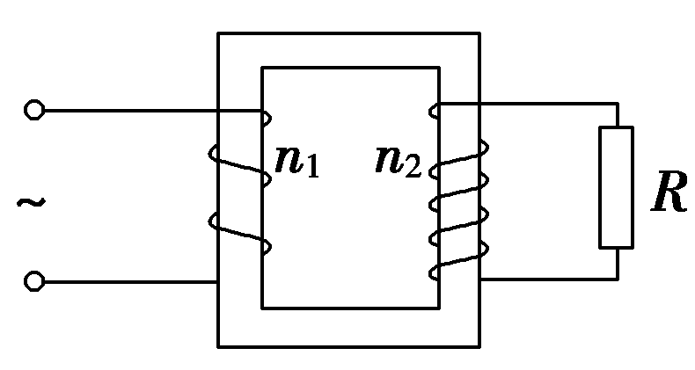
3．如图所示为一台理想变压器，原、副线圈的匝数分别为n₁＝400匝，n₂＝800 匝，如果连接导线的电阻忽略不计，那么可以确定( )
①这是一台升压变压器
②副线圈两端电压是原线圈两端电压的一半
③通过副线圈的电流是通过原线圈电流的一半
④变压器输出电功率是输入电功率的一半
A．①② B．②③ C．③④ D．①③
4．一台理想变压器的副线圈有100匝，输出电压为10 V，则铁芯中磁通量的变化率的最大值为( )
A．10 Wb/s B．14.1 Wb/s C．0.14 Wb/s D．28.2 Wb/s
5．对理想变压器可作出的判断是( )
A．高压线圈匝数多、电流大、导线粗
B．低压线圈匝数少、电流小、导线细
C．高压线圈匝数多、电流大、导线细
D．低压线圈匝数少、电流大、导线粗
6．如图，电路中有四个完全相同的灯泡，额定电压均为U，变压器为理想变压器，现在四个灯泡都正常发光，则变压器的匝数比n₁∶n₂和电源电压U₁分别为( )
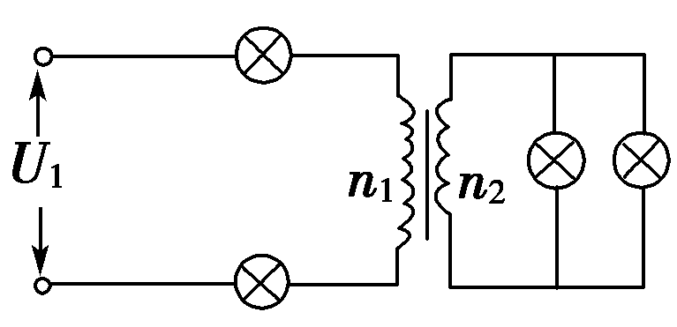
A．1∶2 2U
B．1∶2 4U
C．2∶1 4U
D．2∶1 2U
7．如图所示，理想变压器原、副线圈匝数之比为20∶1，原线圈接正弦式交流电源，副线圈接入“220V,60W”灯泡一只，且灯泡正常发光，则( )
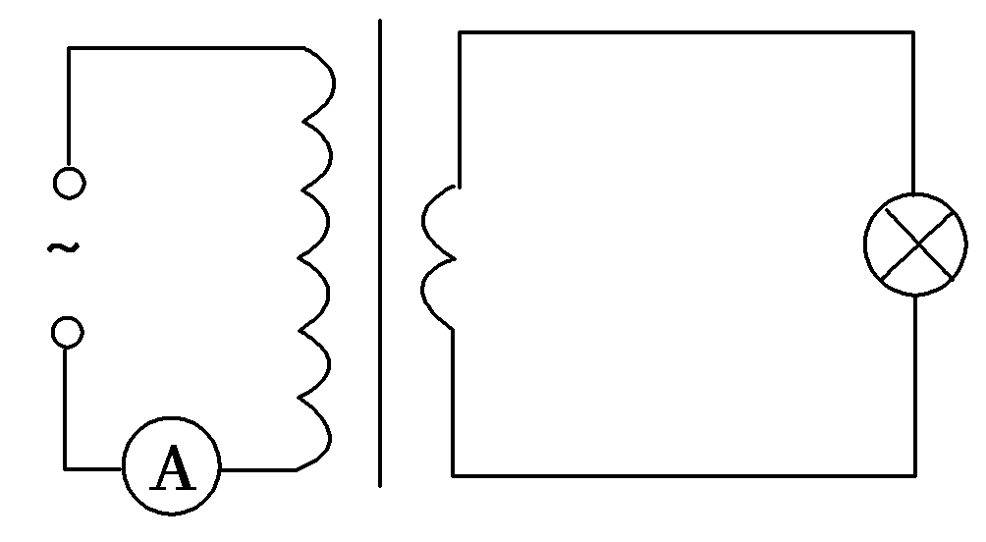
A．电流表的示数为 A
B．电源输出功率为1 200 W
C．电流表的示数为 A
D．原线圈两端电压为11 V
8．(2013·天津高考)普通的交流电流表不能直接接在高压输电线路上测量电流，通常要通过电流互感器来连接，图中电流互感器 ab一侧线圈的匝数较少，工作时电流为I_{ab}，cd一侧线圈的匝数较多，工作时电流为I_{cd}，为了使电流表能正常工作，则( )
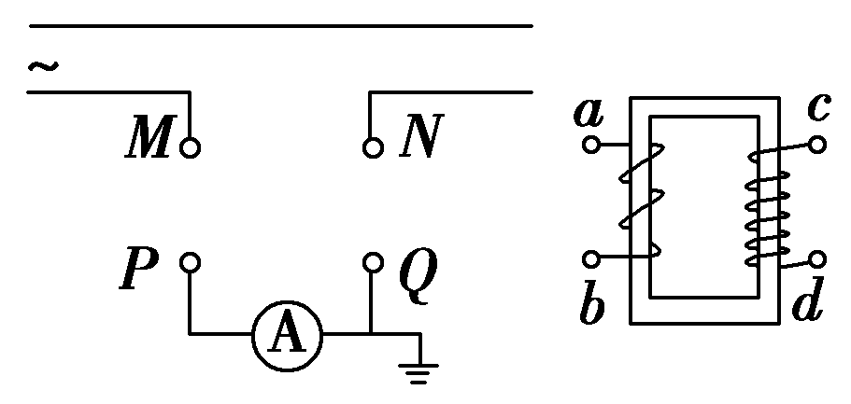
A．ab接MN、cd接PQ，I_{ab}<I_{cd}
B．ab接MN、cd接PQ，I_{ab}>I_{cd}
C．ab接PQ、cd接MN，I_{ab}<I_{cd}
D．ab接PQ、cd接MN，I_{ab}>I_{cd}
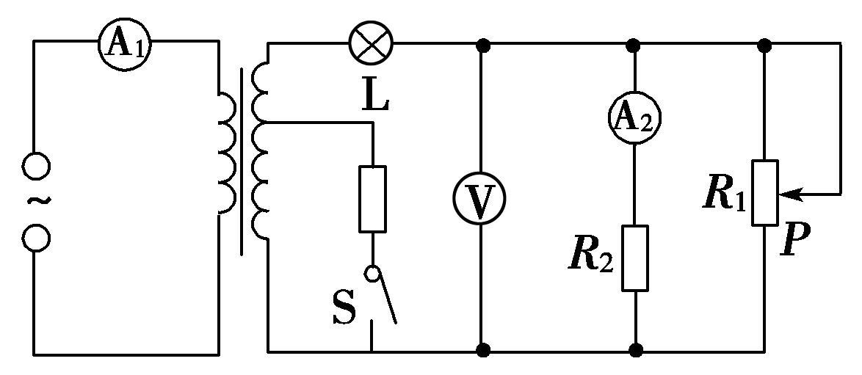
9．（多选）在如图所示的电路中，理想变压器的初级线圈加一个固定的交变电压，开关S处于断开状态，那么下列情况正确的是( )
A．当滑动触头P上移时，灯泡L变亮
B．当滑动触头P上移时，电流表A₁的读数变大
C．当滑动触头P上移时，电压表V的读数变大
D．当闭合开关S时，电流表A₁的读数变大，A₂的读数不变
10．交流发电机的发电原理是矩形线圈在匀强磁场中绕垂直于磁场的轴OO′匀速转动，一小型发电机的线圈共220匝，线圈面积S＝0.05 m²，线圈转动的频率为50 Hz，线圈内阻不计，磁场的磁感应强度B＝ T．用此发电机所发出的交流电带动两个标有“220 V 11 kW”的电机正常工作，需在发电机的输出端a、b与电机之间接一个理想变压器，电路如图所示，求：
(1)发电机的输出电压为多少？
(2)变压器原、副线圈的匝数比为多少？
(3)与变压器原线圈串联的交流电流表的示数为多少？
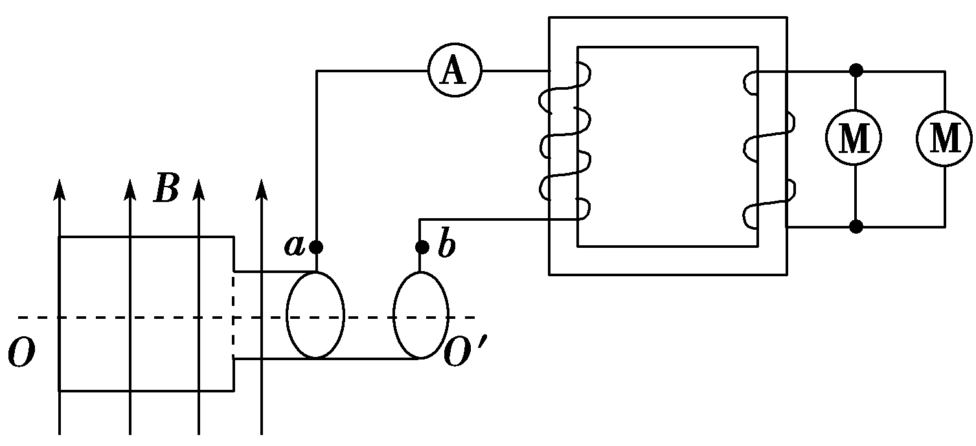

1【解析】 对理想变压器，B选项认为无磁通量损漏，因而穿过两个线圈的磁通量相同，磁通量变化率相同，因而每匝线圈产生的感应电动势相等，才导致电压与匝数成正比；D选项可以认为忽略热损耗，故输入功率等于输出功率．
【答案】 BD
2【解析】 对新绕线圈的理想变压器，根据变压比公式得n₁＝＝＝1 100，变压器烧坏前，同理n₂＝＝＝180，故B正确．
【答案】 B
3【解析】 由于n₁＜n₂，故为升压变压器，①正确；＝＝，故③式正确；由＝＝，②错误；变压器输出电功率等于输入电功率，④错误．
【答案】 D
4【解析】 由E＝n知
＝E_{m}＝×10 Wb/s＝0.14 Wb/s.
【答案】 C
5【解析】 由变压规律＝高压线圈匝数多，由变流规律＝，匝数多的电流小，导线细；匝数少的电流大，导线粗，故选D.
【答案】 D
6【解析】 设灯泡正常发光时的电流为I，则I₁＝I，I₂＝2I.由＝得＝.由＝得U₁′＝U₂＝2U.故U₁＝2U＋U₁′＝4U.C正确．
【答案】 C
7【解析】 副线圈电压U₂＝220 V，电流I₂＝＝ A，则原线圈两端电压U₁＝×U₂＝4 400 V，电流I₁＝×I₂＝ A，所以电流表示数为 A，选项A、D错误，C正确．电源输出功率为60 W，选项B错误．
【答案】 C
8【解析】 根据变压器的工作原理＝解决问题．
高压输电线上的电流较大，测量时需把电流变小，根据＝，MN应接匝数少的线圈，故ab接MN，cd接PQ，且I_{ab}>I_{cd}，选项B正确．
【答案】 B
9【解析】 当滑动触头P上移时，接入电路的电阻变大，因负载电压不变，故流过副线圈的电流I₂减小，灯泡变暗，同时，U₁I₁＝U₂I₂，故I₁将随着I₂的减小而减小，即电流表A₁的读数变小，所以A、B均错；电压表V的读数等于U₂－I₂R_{L}变大，C正确；当闭合S时，负载增大，消耗的电功率增大，P＝U₁I₁，所以电流表A₁的读数应变大，但副线圈两端电压仍不变，电流表A₂的读数应不变，D正确．
【答案】 CD
10【解析】 由题图知，U_{m}＝20 V，T＝0.02 s，则ω＝＝100π rad/s，输入电压u＝20sin(100πt) V，故A错；由变压器的变压规律知：＝，故u₂＝＝ V＝4 V，由题中将S₁接1、S₂闭合时，灯泡L₂正常发光可得，灯泡L₂的额定电压为4 V，当只断开S₂后，副线圈两端电压不变，此时副线圈的负载为L₁、L₂串联，故L₁、L₂均不能正常发光，B错；此时P_{出}＝，副线圈负载R_{总}增大，故P_{出}减小，又P_{入}＝P_{出}，故原线圈的输入功率减小，C错误；当S₁换接到2后，副线圈的负载仅是电阻R，故P＝＝ W＝0.8 W，D正确．
【答案】 D
11【解析】 (1)根据E_{m}＝nBSω＝1 100 V得
输出电压的有效值为U₁＝＝1 100 V.
(2)根据＝得＝5∶1.
(3)根据P_{入}＝P_{出}＝2.2×10⁴ W
再根据P_{入}＝IU，得I_{A}＝
＝ A＝20 A.
【答案】 (1)1 100 V (2)5∶1 (3)20 A
12【解析】 (1)由电压与变压器匝数的关系可得：
＝＝U，则n₁＝1 650(匝)．
(2)当开关S断开时，有：
U₁I₁＝U₂I₂，I₁＝＝ A.
(3)当开关S断开时，有：R_{L}＝＝44 Ω.当开关S闭合时，设副线圈总电阻为R′，有R′＝＝22 Ω，副线圈中的总电流为I₂′，则I₂′＝＝10 A．由U₁I₁′＝U₂I₂′可知，I₁′＝＝ A.
【答案】 (1)1 650匝 (2) A (3) A

